Projekt: Badanie działania metod uczenia maszynowego i sztucznych sieci neuronowych
Część regresyjna
Predykcja ceny zamknięcia Bitcoina
Dataset: Cryptocurrency Historical Prices (Kaggle)
Plik: coin_Bitcoin.csv
Wersja raportu zgodna z ostatnią finalną wersją projektu

1. Opis podjętego problemu
Celem projektu jest rozwiązanie problemu regresyjnego polegającego na przewidywaniu ceny zamknięcia Bitcoina na kolejny dzień. Model zwraca konkretną wartość liczbową, dlatego zadanie ma charakter prognozowania szeregu czasowego.
W projekcie wykorzystano zbiór Cryptocurrency Historical Prices z serwisu Kaggle. Do analizy wybrano dane dla Bitcoina zapisane w pliku coin_Bitcoin.csv. Zbiór po przygotowaniu zawiera 2983 użyteczne obserwacje. Dane zostały podzielone chronologicznie na zbiory treningowy, walidacyjny i testowy.
Wykorzystane cechy wejściowe obejmują zarówno podstawowe dane rynkowe, jak i cechy pochodne: Open, High, Low, Volume, Marketcap, Close_lag_1, Close_lag_2, Close_lag_3, High_Low_diff, Open_Close_diff, Close_change, Close_mean_3 oraz Close_mean_7. Zmienna docelowa została zdefiniowana jako cena zamknięcia z dnia następnego.

2. Przegląd literatury
Prognozowanie cen kryptowalut stanowi trudny problem z pogranicza analizy szeregów czasowych i uczenia maszynowego. Jak pokazali McNally, Roche i Caton [1], skuteczność modeli neuronowych w zadaniu predykcji Bitcoina silnie zależy od sposobu przygotowania danych i procedury uczenia.
Mallqui i Fernandes [2] badali przewidywanie kierunku, minimum, maksimum i ceny zamknięcia Bitcoina metodami uczenia maszynowego. Ich wyniki potwierdzają, że porównanie kilku rodzin modeli jest konieczne do wiarygodnej oceny jakości prognozy.
Ji, Kim i Im [3] wykazali, że bardziej złożona architektura głębokiego uczenia nie zawsze gwarantuje lepszy wynik, co jest szczególnie istotne w niestacjonarnych szeregach czasowych.

3. Opis zastosowanych metod
W projekcie porównano baseline Last Value, baseline Moving Average, regresję liniową, k-NN, Random Forest oraz własną sieć neuronową. Baseline Last Value wykorzystuje ostatnią znaną cenę zamknięcia jako prognozę kolejnego dnia, natomiast Moving Average używa średniej z trzech ostatnich lagów ceny. Regresja liniowa modeluje zależność targetu od cech jako kombinację liniową uczoną metodą gradient descent.
Model k-NN przewiduje wartość na podstawie najbardziej podobnych obserwacji ze zbioru treningowego. W analizie badano wpływ parametru k oraz metryki odległości. Random Forest jest metodą zespołową opartą na wielu drzewach decyzyjnych; dla tej metody analizowano liczbę drzew i maksymalną głębokość. Własna sieć neuronowa do regresji została zaimplementowana od zera w NumPy i wspiera różną liczbę warstw, neuronów, funkcje aktywacji, inicjalizacje wag i różne tryby batchowania.

4. Część UM - analiza metod uczenia maszynowego

4.1. Końcowe porównanie metod
W ostatecznym porównaniu zastosowano najlepsze dostępne konfiguracje każdej metody. Dla regresji liniowej włączono najlepszy wariant learning rate uzyskany w dodatkowym pomocniczym sweepie parametrów przeprowadzonym na tym samym podziale danych i przy 2000 iteracjach.
Metoda | Tr. MAPE | Te. MAPE | Te. RMSE | Te. MAE
Baseline Last Value | 4.0417 | 3.8710 | 1878.4046 | 1174.9239
Linear Regression | 10.5313 | 3.9339 | 1699.2665 | 1054.5588
Baseline Moving Average | 4.6002 | 4.4655 | 2164.0504 | 1369.7301
Neural Network Best | 74.8004 | 8.1737 | 3850.0889 | 2593.3963
KNN Best | 0.0000 | 28.3080 | 19569.2128 | 12401.5657
Random Forest Best | 1.2145 | 29.0636 | 19110.5130 | 12220.3440
Tabela 1. Końcowe porównanie metod po uwzględnieniu najlepszego wariantu regresji liniowej.
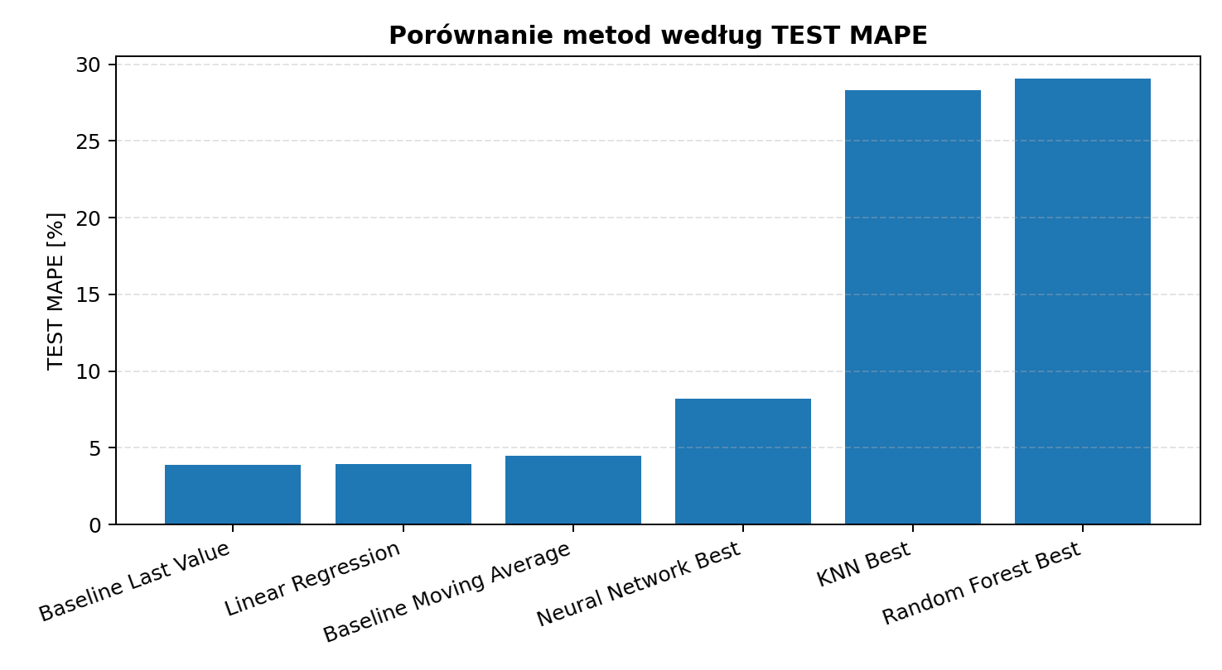
Rysunek 1. Ranking metod według TEST MAPE.
Wniosek: najlepszą metodą pozostaje Baseline Last Value, ale po analizie parametru learning rate regresja liniowa znacząco poprawiła wynik i wyprzedziła baseline Moving Average. Własna SSN pozostaje słabsza od najlepszego wariantu regresji liniowej.

4.2. Regresja liniowa - analiza parametru learning rate
W głównym kodzie projektu regresja liniowa była uruchamiana dla learning_rate = 0.01. Dodatkowo wykonano pomocniczą analizę tego parametru dla czterech wartości: 0.001, 0.01, 0.05 i 0.1, przy stałej liczbie 2000 iteracji. Dzięki temu raport obejmuje również wymaganą analizę parametru metody UM.
Learning rate | Tr. MAPE | Te. MAPE | Te. RMSE | Te. MAE
0.0010 | 171.0151 | 19.6604 | 8270.8921 | 6119.0986
0.0100 | 7.4653 | 7.7495 | 2412.8823 | 1621.9349
0.0500 | 9.3490 | 5.5017 | 1953.1348 | 1275.1571
0.1000 | 10.5313 | 3.9339 | 1699.2665 | 1054.5588
Tabela 2. Wpływ learning rate na jakość regresji liniowej.
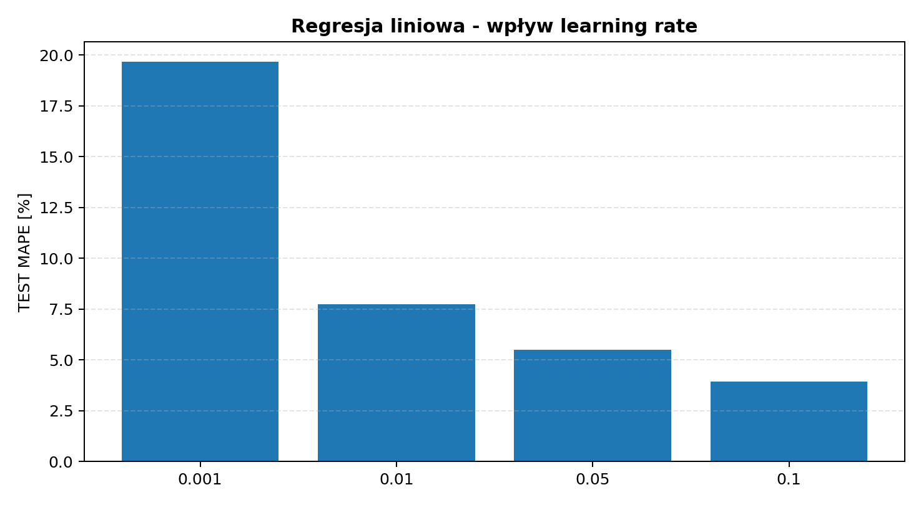
Rysunek 2. Regresja liniowa - wpływ learning rate na TEST MAPE.
Wniosek: najlepszy wynik uzyskano dla learning_rate = 0.1, co daje TEST MAPE = 3.9339. To właśnie ten wariant został uwzględniony w końcowym rankingu metod.

4.3. k-NN - analiza parametrów
W kodzie projektu dla modelu k-NN testowane są wyłącznie wartości k = {1, 3, 5, 9}. Analiza poniżej jest więc w pełni zgodna z kodem. Parametr weighted ma tylko dwie wartości logiczne, dlatego nie jest traktowany jako samodzielny główny parametr spełniający wymóg czterech wartości; pełni on rolę ustawienia pomocniczego przy wyborze najlepszej konfiguracji.
k | Tr. MAPE | Te. MAPE | Te. RMSE | Te. MAE
1.0000 | 0.0000 | 29.1280 | 19356.3078 | 12377.9246
3.0000 | 0.0000 | 28.4472 | 19614.3939 | 12435.9624
5.0000 | 0.0000 | 28.3080 | 19535.1406 | 12401.5657
9.0000 | 0.0000 | 28.5077 | 19696.1900 | 12518.3388
Tabela 3. Wpływ parametru k na jakość modelu k-NN.
Metryka | Tr. MAPE | Te. MAPE | Te. RMSE | Te. MAE
manhattan | 0.0000 | 28.3080 | 19356.3078 | 12377.9246
euclidean | 0.0000 | 32.9479 | 19535.1406 | 12937.6077
minkowski | 0.0000 | 40.1960 | 19620.2190 | 13575.3896
chebyshev | 0.0000 | 47.0862 | 19528.0159 | 14258.6540
Tabela 4. Wpływ metryki odległości na jakość modelu k-NN.
Wniosek: najlepszy wariant k-NN wykorzystuje k = 5 oraz metrykę Manhattan. Model osiąga bardzo niski błąd treningowy, ale znacznie gorszy wynik na teście, co wskazuje na słabą generalizację.

4.4. Random Forest - analiza parametrów
Dla modelu Random Forest analiza w projekcie obejmuje dwa parametry z kodu: liczbę drzew oraz maksymalną głębokość. W tabelach podano zarówno wyniki treningowe, jak i testowe, zgodnie z wytycznymi. Dodatkowego trzeciego parametru nie analizowano w kodzie projektu, dlatego raport nie dopisuje go sztucznie.
n_estimators | Tr. MAPE | Te. MAPE | Te. RMSE | Te. MAE
10.0000 | 1.8092 | 29.4370 | 18978.4095 | 12181.7809
50.0000 | 1.6816 | 29.2127 | 19052.2127 | 12207.3149
100.0000 | 1.6832 | 29.0888 | 19053.5735 | 12191.1224
200.0000 | 1.6648 | 29.0826 | 19102.5470 | 12218.5923
Tabela 5. Wpływ liczby drzew w Random Forest.
max_depth | Tr. MAPE | Te. MAPE | Te. RMSE | Te. MAE
2.0000 | 60.1288 | 38.4730 | 21652.9330 | 14660.1982
5.0000 | 5.7550 | 29.3032 | 19123.4662 | 12256.4845
10.0000 | 1.6832 | 29.0888 | 19053.5735 | 12191.1224
20.0000 | 1.2145 | 29.0636 | 19110.5130 | 12220.3440
Tabela 6. Wpływ maksymalnej głębokości w Random Forest.
Wniosek: najlepszy wariant Random Forest osiąga TEST MAPE = 29.0636, więc pozostaje wyraźnie słabszy od baseline’ów, regresji liniowej i finalnej SSN.

5. Część SSN - analiza sieci neuronowej
Własna sieć neuronowa została zaimplementowana od zera w NumPy. Dla analiz parametrów każdą konfigurację uruchamiano trzykrotnie dla seedów 42, 123 i 2024. W tabelach raportowano średnią, odchylenie standardowe, minimum i maksimum dla TRAIN MAPE i TEST MAPE. Poniżej przywrócono pełny zestaw ośmiu analiz parametrów generowanych przez kod projektu.

5.1. Współczynnik uczenia
Wartości testowane: {0.001, 0.005, 0.01, 0.05}.
Wartość | Tr. Mean | Tr. Std | Tr. Min | Tr. Max | Te. Mean | Te. Std | Te. Min | Te. Max
0.0010 | 447.7971 | 0.8161 | 447.1802 | 448.9503 | 84.9335 | 0.1362 | 84.7737 | 85.1064
0.0050 | 381.6549 | 9.3814 | 369.2102 | 391.8601 | 67.3101 | 2.0489 | 64.4995 | 69.3258
0.0100 | 79.9199 | 1.6394 | 78.2637 | 82.1531 | 8.9156 | 0.4232 | 8.4444 | 9.4709
0.0500 | 79.8554 | 1.8521 | 77.8099 | 82.2950 | 8.9105 | 0.4485 | 8.3969 | 9.4897
Tabela 7. 5.1. Współczynnik uczenia.
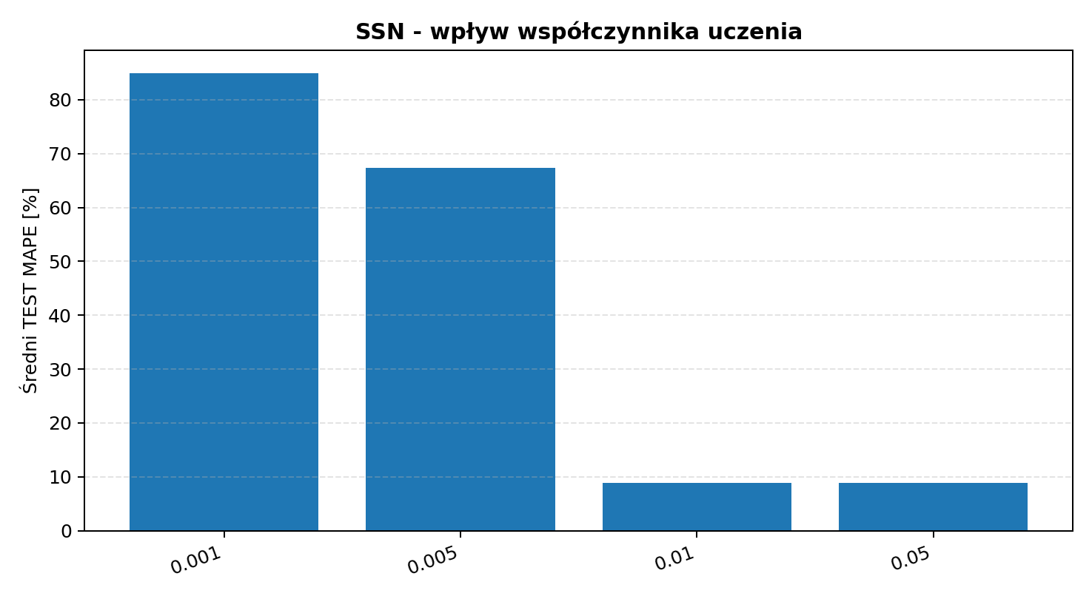
Rysunek 3. 5.1. Współczynnik uczenia - średni TEST MAPE dla badanych wariantów.
Wniosek: Najlepsze średnie wyniki uzyskano dla 0.05 i 0.01, natomiast bardzo małe learning rate praktycznie uniemożliwiały sensowne uczenie.

5.2. Liczba neuronów w warstwie ukrytej
Wartości testowane: {8, 16, 32, 64}.
Wartość | Tr. Mean | Tr. Std | Tr. Min | Tr. Max | Te. Mean | Te. Std | Te. Min | Te. Max
8.0000 | 340.7480 | 80.1354 | 246.2623 | 442.1837 | 59.9751 | 17.9425 | 39.2186 | 82.9936
16.0000 | 168.5542 | 49.4476 | 99.5049 | 212.6575 | 23.0752 | 8.4837 | 11.1525 | 30.1979
32.0000 | 107.4012 | 17.4540 | 91.2481 | 131.6417 | 12.8137 | 3.3785 | 9.9718 | 17.5609
64.0000 | 79.9199 | 1.6394 | 78.2637 | 82.1531 | 8.9156 | 0.4232 | 8.4444 | 9.4709
Tabela 8. 5.2. Liczba neuronów w warstwie ukrytej.
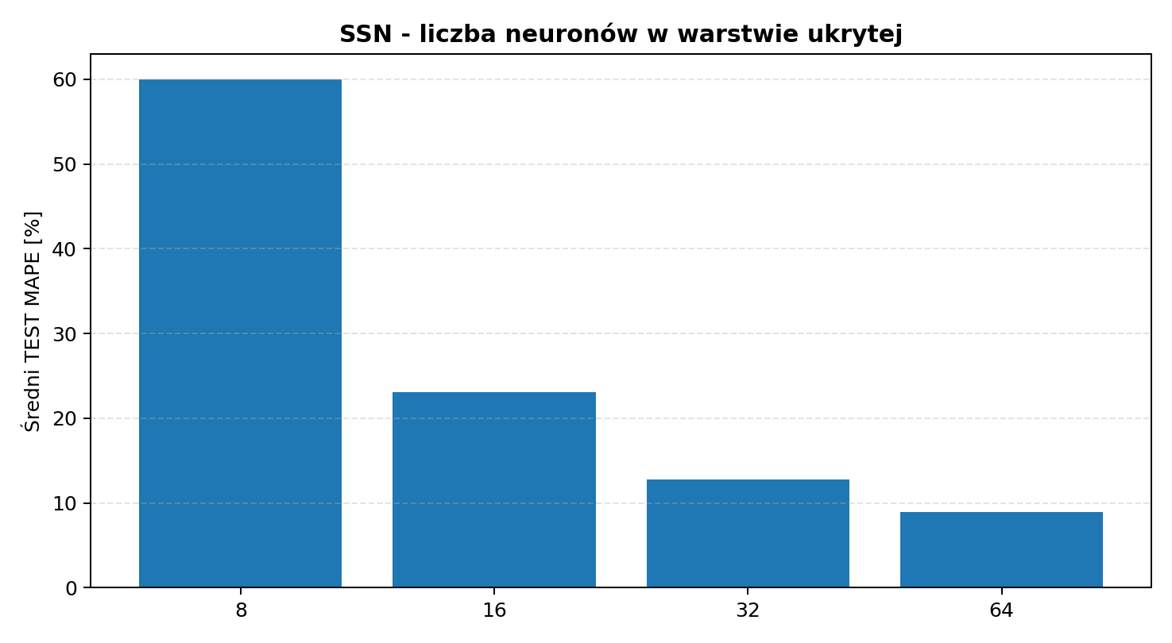
Rysunek 4. 5.2. Liczba neuronów w warstwie ukrytej - średni TEST MAPE dla badanych wariantów.
Wniosek: Wraz ze wzrostem liczby neuronów błąd testowy systematycznie malał. Najlepszy średni wynik dała sieć z 64 neuronami.

5.3. Funkcja aktywacji
Wartości testowane: {sigmoid, relu, tanh, leaky_relu}.
Wartość | Tr. Mean | Tr. Std | Tr. Min | Tr. Max | Te. Mean | Te. Std | Te. Min | Te. Max
sigmoid | 453.6789 | 0.7067 | 452.6819 | 454.2384 | 84.1989 | 0.1323 | 84.0136 | 84.3136
relu | 79.9199 | 1.6394 | 78.2637 | 82.1531 | 8.9156 | 0.4232 | 8.4444 | 9.4709
tanh | 76.8444 | 3.6014 | 73.5616 | 81.8580 | 14.6791 | 0.4058 | 14.2698 | 15.2321
leaky_relu | 79.8499 | 1.6389 | 78.2108 | 82.0886 | 8.9099 | 0.4251 | 8.4380 | 9.4683
Tabela 9. 5.3. Funkcja aktywacji.
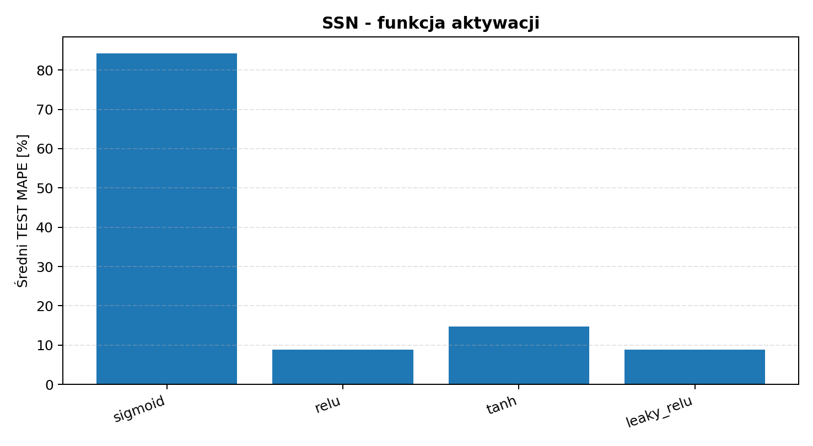
Rysunek 5. 5.3. Funkcja aktywacji - średni TEST MAPE dla badanych wariantów.
Wniosek: Najlepiej wypadły ReLU i Leaky ReLU, a sigmoid okazała się zdecydowanie najgorsza.

5.4. Liczba epok
Wartości testowane: {1000, 2000, 3000, 4000}.
Wartość | Tr. Mean | Tr. Std | Tr. Min | Tr. Max | Te. Mean | Te. Std | Te. Min | Te. Max
1000.0000 | 381.7685 | 9.3726 | 369.3369 | 391.9669 | 67.3351 | 2.0471 | 64.5271 | 69.3495
2000.0000 | 79.9199 | 1.6394 | 78.2637 | 82.1531 | 8.9156 | 0.4232 | 8.4444 | 9.4709
3000.0000 | 79.9199 | 1.6394 | 78.2637 | 82.1531 | 8.9156 | 0.4232 | 8.4444 | 9.4709
4000.0000 | 79.9199 | 1.6394 | 78.2637 | 82.1531 | 8.9156 | 0.4232 | 8.4444 | 9.4709
Tabela 10. 5.4. Liczba epok.
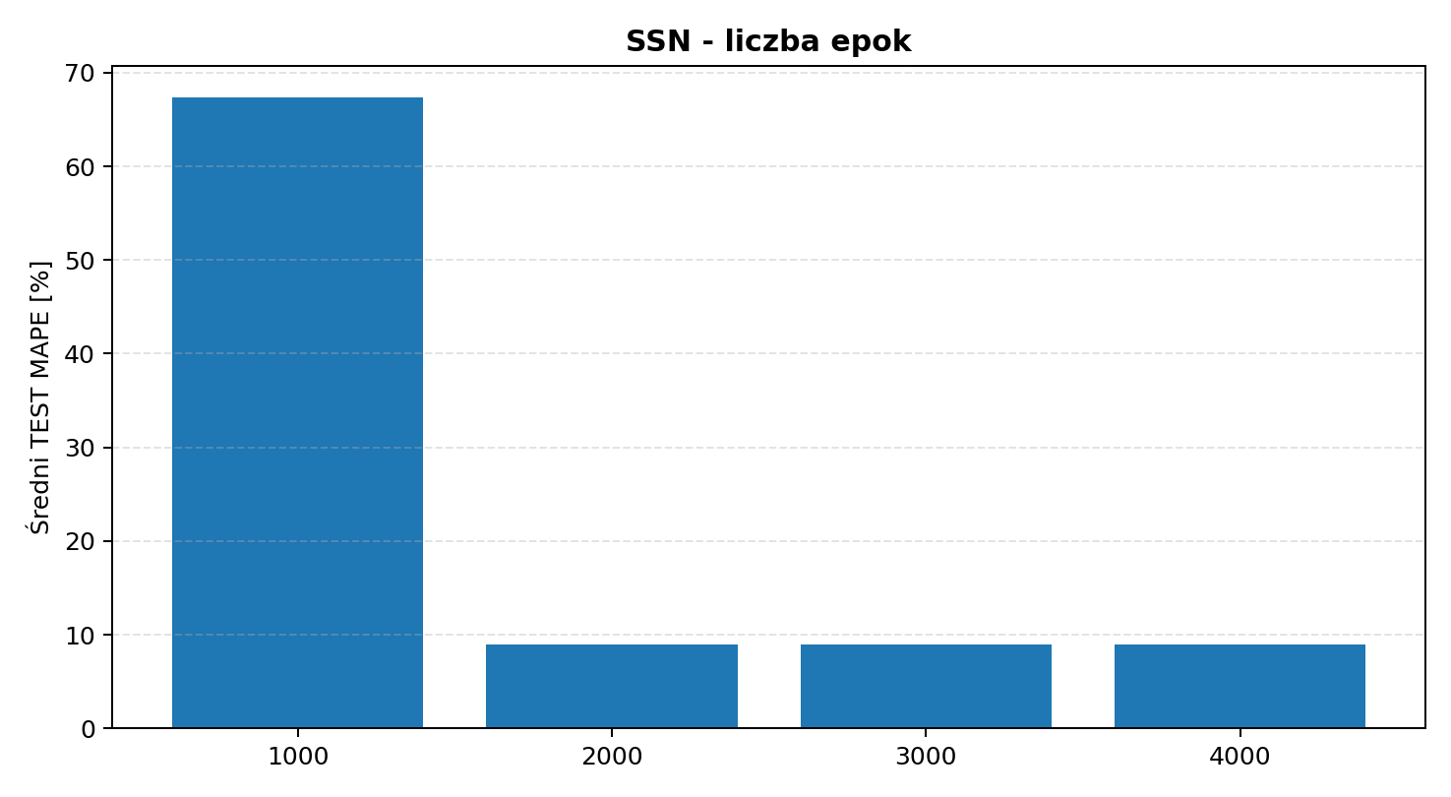
Rysunek 6. 5.4. Liczba epok - średni TEST MAPE dla badanych wariantów.
Wniosek: Wyniki dla 2000, 3000 i 4000 epok są identyczne dlatego, że w kodzie działa early stopping. Po ustaniu poprawy walidacyjnej uczenie zatrzymuje się wcześniej, więc wyższy limit epok nie zmienia już końcowych wag.

5.5. Liczba warstw ukrytych
Warianty: 1, 2, 3, 4 warstwy ukryte.
Wartość | Tr. Mean | Tr. Std | Tr. Min | Tr. Max | Te. Mean | Te. Std | Te. Min | Te. Max
1 hidden layer | 79.9199 | 1.6394 | 78.2637 | 82.1531 | 8.9156 | 0.4232 | 8.4444 | 9.4709
2 hidden layers | 459.8106 | 0.0884 | 459.6857 | 459.8761 | 85.5900 | 0.0151 | 85.5688 | 85.6020
3 hidden layers | 459.9589 | 0.0009 | 459.9581 | 459.9602 | 85.6125 | 0.0001 | 85.6123 | 85.6126
4 hidden layers | 459.9605 | 0.0000 | 459.9605 | 459.9605 | 85.6127 | 0.0000 | 85.6127 | 85.6127
Tabela 11. 5.5. Liczba warstw ukrytych.
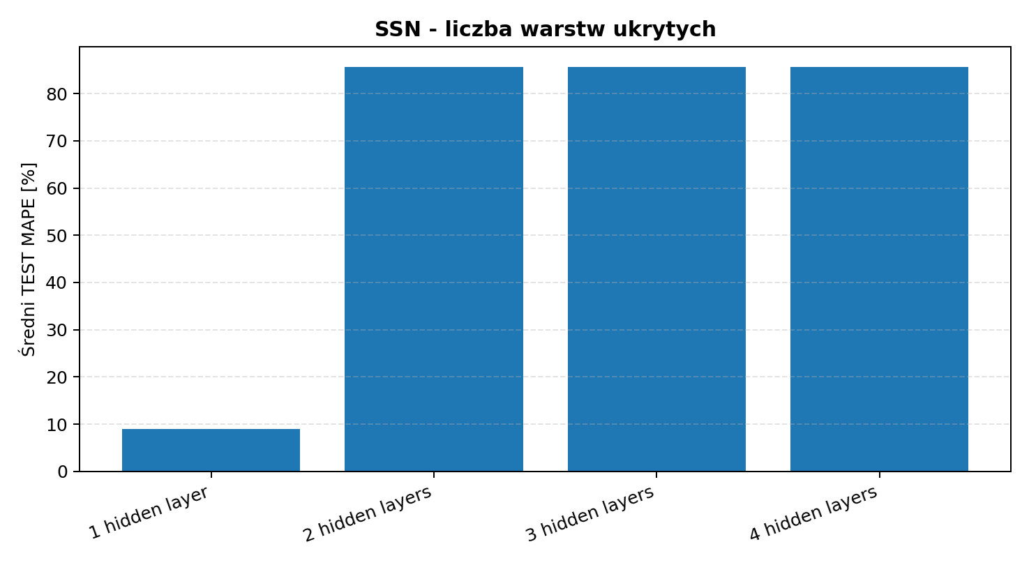
Rysunek 7. 5.5. Liczba warstw ukrytych - średni TEST MAPE dla badanych wariantów.
Wniosek: Najlepsza jest sieć z jedną warstwą ukrytą. Dla 2 i więcej warstw TEST MAPE rośnie do około 85.6, co wskazuje na załamanie uczenia głębszych sieci przy tej konfiguracji.

5.6. Podział danych train/test
Warianty: 50/50, 60/40, 70/30, 80/20.
Wartość | Tr. Mean | Tr. Std | Tr. Min | Tr. Max | Te. Mean | Te. Std | Te. Min | Te. Max
50/50 | 7.2753 | 0.3571 | 6.7722 | 7.5651 | 6.8651 | 0.8985 | 5.8592 | 8.0404
60/40 | 18.2516 | 1.3231 | 16.3826 | 19.2634 | 10.6680 | 1.2217 | 8.9631 | 11.7628
70/30 | 177.3642 | 9.4636 | 164.7234 | 187.4923 | 46.6820 | 3.2820 | 42.3018 | 50.2017
80/20 | 57.1234 | 3.0642 | 53.2655 | 60.7616 | 8.1119 | 0.2690 | 7.8375 | 8.4774
Tabela 12. 5.6. Podział danych train/test.
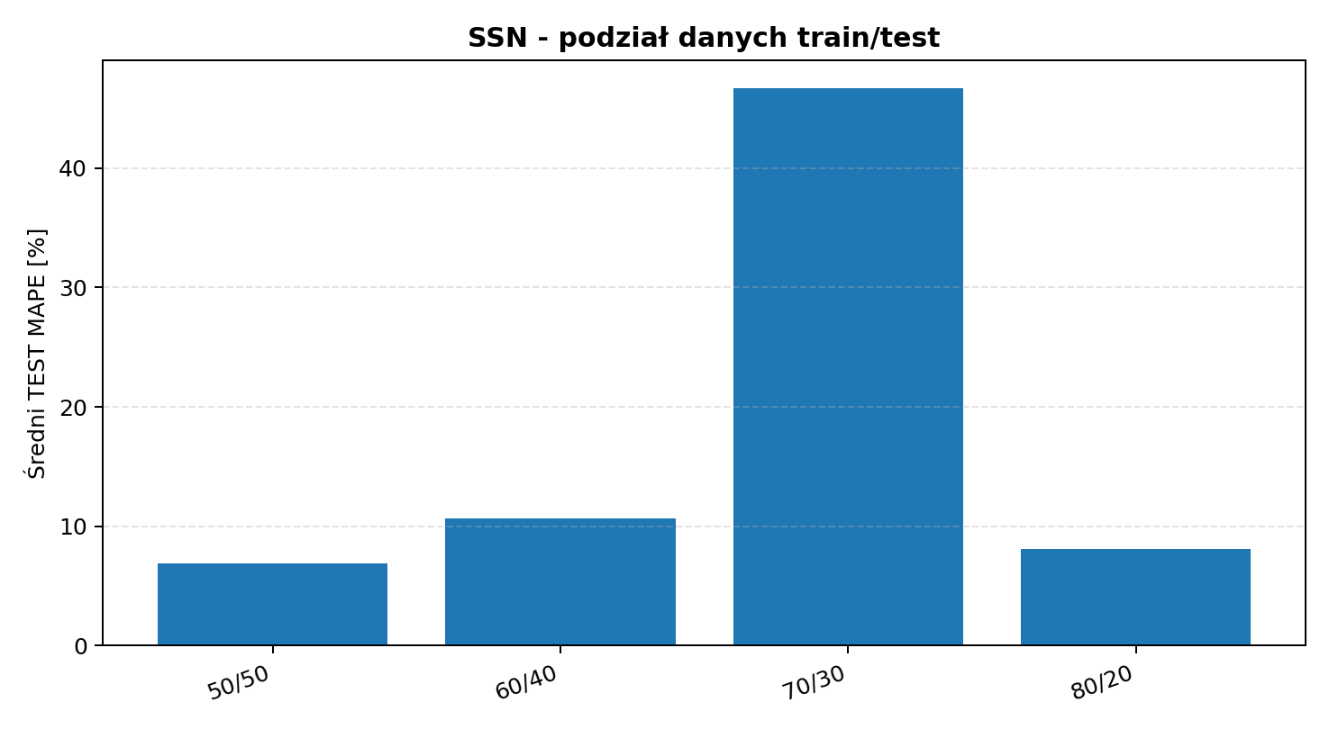
Rysunek 8. 5.6. Podział danych train/test - średni TEST MAPE dla badanych wariantów.
Wniosek: Formalnie najlepszy wynik dawał wariant 50/50, ale przy danych czasowych zmiana split ratio oznacza też zmianę badanego fragmentu historii rynku, więc wyniki należy interpretować ostrożnie.

5.7. Inicjalizacja wag
Wartości testowane: {zeros, small_random, xavier, he}.
Wartość | Tr. Mean | Tr. Std | Tr. Min | Tr. Max | Te. Mean | Te. Std | Te. Min | Te. Max
zeros | 459.9605 | 0.0000 | 459.9605 | 459.9605 | 85.6127 | 0.0000 | 85.6127 | 85.6127
small_random | 79.9199 | 1.6394 | 78.2637 | 82.1531 | 8.9156 | 0.4232 | 8.4444 | 9.4709
xavier | 142.1200 | 16.6697 | 124.7818 | 164.6223 | 9.6463 | 1.0598 | 8.2814 | 10.8651
he | 239.0133 | 149.1946 | 46.5567 | 410.1340 | 17.9534 | 6.6863 | 8.6933 | 24.2415
Tabela 13. 5.7. Inicjalizacja wag.
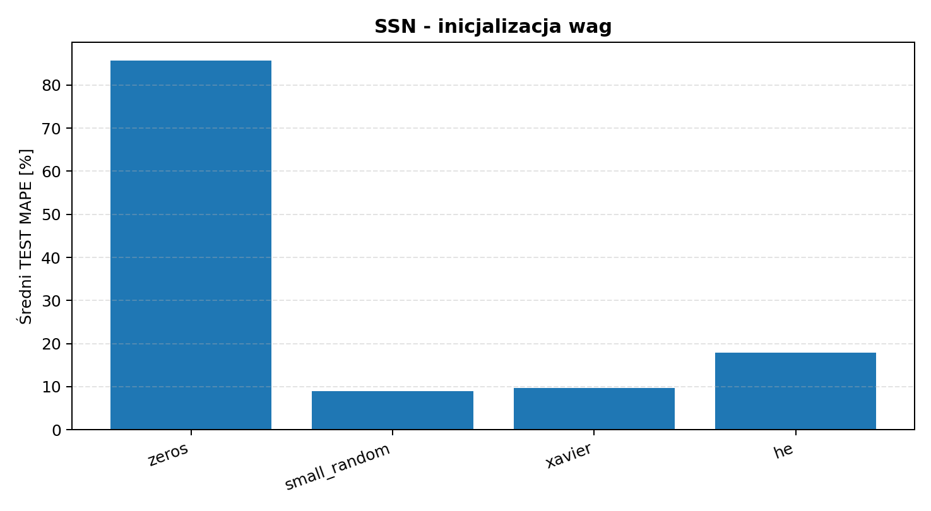
Rysunek 9. 5.7. Inicjalizacja wag - średni TEST MAPE dla badanych wariantów.
Wniosek: Najlepsza okazała się inicjalizacja small_random. Inicjalizacja zerami całkowicie psuła proces uczenia.

5.8. Rozmiar batcha
Wartości testowane: {full_batch, 32, 64, 128}.
Wartość | Tr. Mean | Tr. Std | Tr. Min | Tr. Max | Te. Mean | Te. Std | Te. Min | Te. Max
full_batch | 79.9199 | 1.6394 | 78.2637 | 82.1531 | 8.9156 | 0.4232 | 8.4444 | 9.4709
32 | 144.1546 | 7.1101 | 134.0995 | 149.2183 | 9.7778 | 0.6886 | 8.8264 | 10.4333
64 | 114.9678 | 1.4910 | 112.8746 | 116.2346 | 9.6369 | 0.3511 | 9.1725 | 10.0211
128 | 97.9442 | 2.6550 | 94.8040 | 101.2969 | 9.3326 | 0.5125 | 8.7269 | 9.9802
Tabela 14. 5.8. Rozmiar batcha.
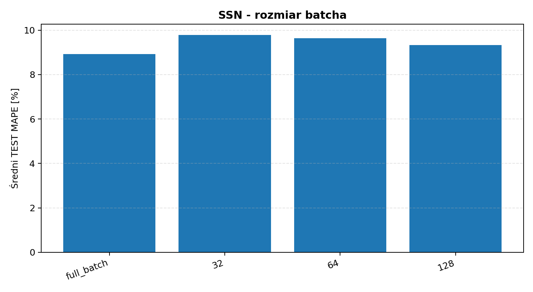
Rysunek 10. 5.8. Rozmiar batcha - średni TEST MAPE dla badanych wariantów.
Wniosek: W tym projekcie najlepszy średni wynik uzyskał wariant full_batch, a klasyczne mini-batche nie przyniosły poprawy jakości.

6. Finalny model SSN
Finalna konfiguracja sieci neuronowej została wybrana na podstawie VAL MAPE z szerszej siatki eksperymentów. To wyjaśnia, dlaczego finalny model nie musi znajdować się w pomocniczej tabeli kandydatów zawierającej tylko wybrane warianty hidden_size = 64.
Hidden size | Aktywacja | LR | Epoki | Tr. MAPE | Te. MAPE | RMSE | MAE
64.0000 | relu | 0.0100 | 2000.0000 | 79.3429 | 8.8314 | 4151.5376 | 2809.4542
64.0000 | relu | 0.0100 | 4000.0000 | 79.3429 | 8.8314 | 4151.5376 | 2809.4542
64.0000 | relu | 0.0500 | 2000.0000 | 79.4614 | 8.8450 | 4158.3530 | 2814.4317
Tabela 15. Pomocnicze porównanie wybranych kandydatów NN.
Parametr | Wartość
hidden_layers | [16]
activation | relu
learning_rate | 0.01
epochs | 3000
initialization | small_random
batch_size | full_batch
TRAIN_MAPE | 74.8004
VAL_MAPE | 5.5649
TEST_MAPE | 8.1737
TEST_RMSE | 3850.0889
TEST_MAE | 2593.3963
Tabela 16. Ostateczna konfiguracja i metryki finalnej SSN.
Warto zwrócić uwagę, że TRAIN MAPE finalnego modelu jest dużo wyższy niż TEST MAPE. Nie musi to oznaczać błędu obliczeniowego: MAPE jest bardzo wrażliwe na małe wartości mianownika, a wcześniejsze lata notowań Bitcoina w zbiorze treningowym zawierają dużo niższe poziomy cen niż późniejszy fragment testowy.

7. Podsumowanie i wnioski końcowe
Po uwzględnieniu wszystkich plików ostatniej finalnej wersji projektu widać wyraźnie, że najmocniejszym elementem części regresyjnej nie jest sama SSN, lecz szerokie porównanie metod uczenia maszynowego. Najlepsze wyniki osiągają najprostsze modele oparte na poprzednich wartościach, a bardzo dobrze wypada też odpowiednio dostrojona regresja liniowa.
Część SSN spełnia wymagania projektu dzięki analizie ośmiu parametrów, wielokrotnym uruchomieniom i wyborowi finalnej konfiguracji po walidacji. Jednocześnie raport zachowuje uczciwy charakter badawczy: finalna sieć neuronowa nie jest tutaj najlepszą metodą ogólnie i ustępuje baseline’om oraz najlepszemu wariantowi regresji liniowej.

Bibliografia
[1] McNally S., Roche J., Caton S., Predicting the Price of Bitcoin Using Machine Learning, 2018 IEEE 26th International Conference on Parallel, Distributed and Network-Based Processing Workshops.
[2] Mallqui D.C.A., Fernandes R.A.S., Predicting the direction, maximum, minimum and closing prices of daily Bitcoin exchange rate using machine learning techniques, Applied Soft Computing, 75, 2019, s. 596-606.
[3] Ji S., Kim J., Im H., A Comparative Study of Bitcoin Price Prediction Using Deep Learning, Mathematics, 7(10), 2019.
[4] Dataset: Cryptocurrency Historical Prices, Kaggle, plik coin_Bitcoin.csv.

